IB-8108F
Instructiuni de specialitate pentru a pierde in greutate
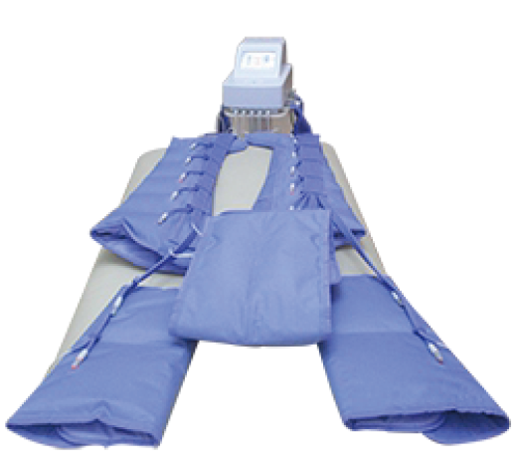

Va multumim ca ati cumparat acest produs, va fi un ajutor pentru siguranta si sanatatea dumneavoastra. Va rugam cititi instructiunile cu atentie inainte de folosirea aparatului.

Prezentarea produsului
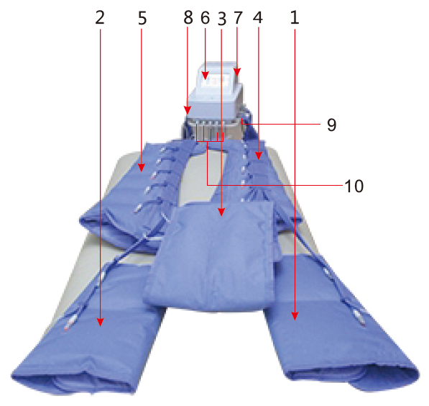
1. Manson picior stang
2. Manson picior drept
3. Manson pentru talie
4. Manson bratul stang
5. Manson bratul drept
6. Ecran
7. Alimentare

Piese de schimb
8.Perifericele pentru alimentarea cu aer
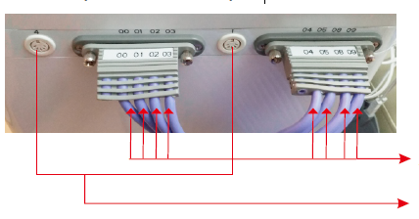
Perifericele pentru sauna
Perifericele pentru alimentarea cu aer

9. Perifericele pentru alimentarea cu aer
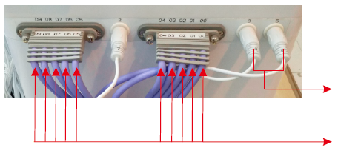
Perifericele pentru sauna
Perifericele pentru alimentarea cu aer
10.Perifericele pentru electro-stimulare
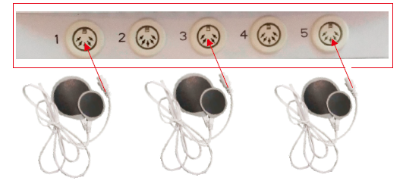
Piese de schimb
Observatie:
Va rugam sa conectati conductele de presiune ale aerului si firele cu infrarosu la unitatea principala, conform imaginii. Acordati atentie conectarii in asa fel incat numerele sa coincida.
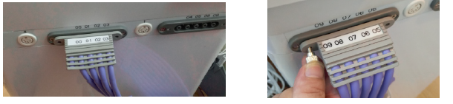
Stanga Dreapta
Conectati grupul de furtune Conectati grupul de furtune
Nr.00.01.02.03 la dispozitiv Nr.00.09.08.07.06.05 la dispozitiv
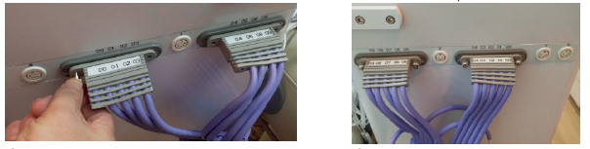
Conectati grupul de furtune Nr.04.05.08.09
la dispozitiv si dupa asigurati conectarea
acestora prin strangerea suruburilor de fixare

Conectati grupul de furtune Nr.04.03.02.01.00
la dispozitiv si dupa asigurati conectarea
acestora prin strangerea suruburilor de fixare

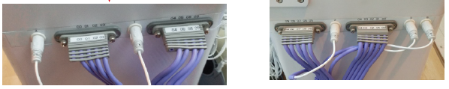
Conectati Nr.4.1 la perifericele Conectati Nr.2.3.5 la perifericele
dedicate pentru SAUNA dedicate pentru SAUNA

Interzis
Urmatoarelor persoane le este interzis tratamentul cu acest dipozitiv:
1. Persoanele cu hemofilie
2. Persoanele cu implant de stimulator cardiac
3. Persoanele cu boli de inima
4. Persoanele cu piele alergica sau malignitate
5. Persoanele care prezinta febra
6. Femeile gravide
Panoul de control – functionare
1. Conectati cablul de alimentare la unitatea principala, porniti aparatul si apasasti butonul 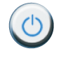 , apoi vor fi afisate functiile pe ecran.
2. Apasati 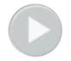pentru a incepe, sau pentru a opri tratamentul.
3. Durata tratamentului este de 30 de minute, insa poate fi ajustata 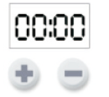.
4. Pentru ajustarea sunetului folositi 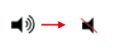.
5. Pentru oprirea aparatului 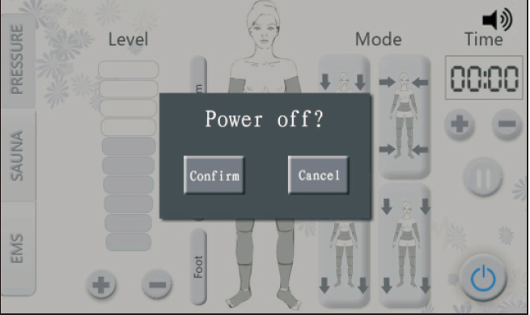
Apasati 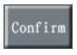 pentru a reveni la starea initiala sau 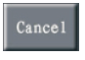 pentru a opri.

Presiunea aerului
- Alegeti functia din stanga si apasati tasta « PRESSURE » pentru a regla presiunea in zonele de aplicare a tratamentului.
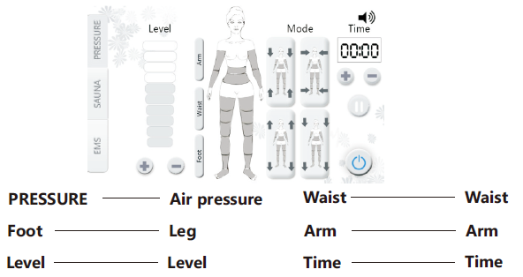

- Apasati butonul 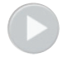si apoi alegeti modul de lucru pentru a incepe.

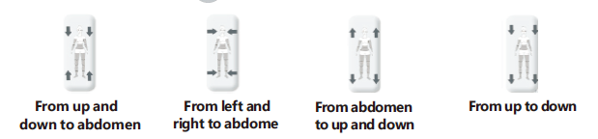

- Folositi – sau + pentru a ajusta aspiratia aerului de presiune si timpul de relaxare.

- apasati butonul 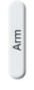 pentru brat si de asemenea pentru a opri tratamentul in acesta zona..

Apasati butonul 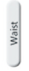pentru talie si de asemenea pentru a opri tratamentul in acesta zona.
Apasati butonul 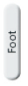pentru picioare si de asemenea pentru a opri tratamentul in acesta zona.

- Alegeti butonul pentru corp, cand pe ecran zona este gri incetati sa operati.

Functionare cu infrarosu
- Alegeti functia din stanga, apasati SAUNA pentru a intra in modul de sauna.
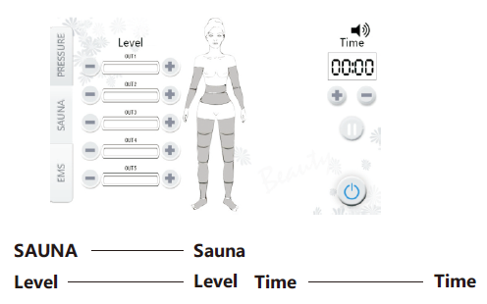

- Apasati butonul pentru a incalzi mansonul.

- pentru ajutarea nivelului, sunt 8 in total. Schimbati nivelul daca bara colorata devine gri, acest lucru inseamna incetarea operarii.
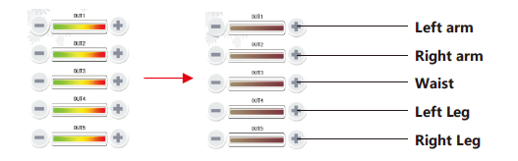

Operarea EMS (electrostimulare musculara)

- Alegeti functia din stanga, apasati EMS pentru a intra in modul de operare EMS.
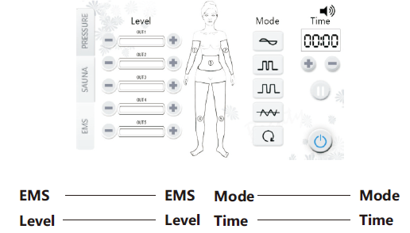

- Apasati alegeti modul de operare pentru a putea incepe.

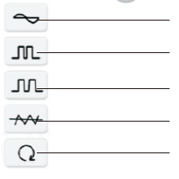
Lipoliza cu frecventa joasa

Exercitiu de eliminare

Constructie musculara

Detoxifiere si ardere grasimi

Sani si frumusete

- pentru ajustarea nivelului, sunt 8 nivele in total. Schimbati nivelul daca bara colorata devine gri, acest lucru inseamna incetarea operarii.

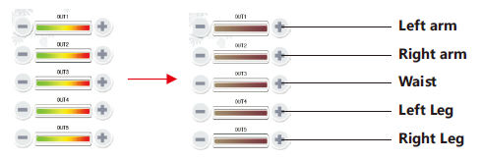

Ghid de baza pentru masaj

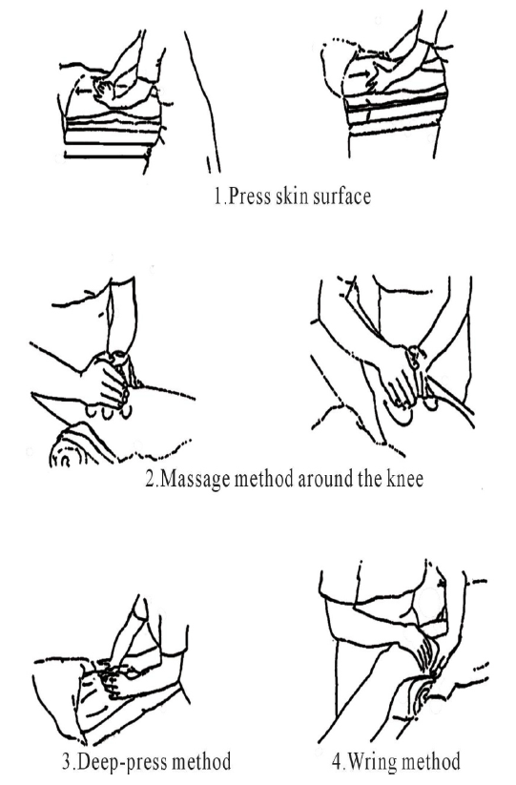
1.Apasati pe suprafata pielii
2.Masaj in jurul genunchiului
3.Masaj prin metoda de „apasare in profunzime”
4.Masaj prin strangere
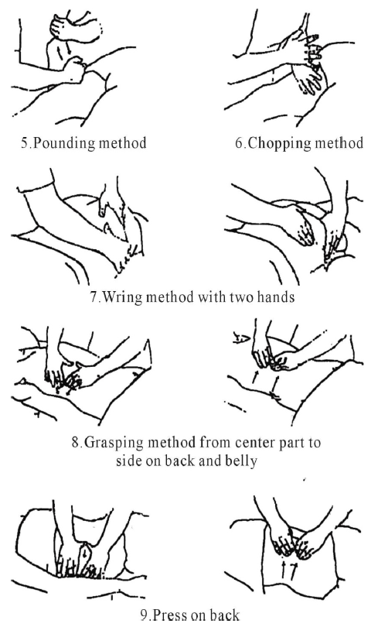
7.Masaj prin „strangere” cu ambele maini
6.Masa prin metoda „tocare”
5.Masaj prin „bataie”
8.Metoda „apucare” din centru catre partile laterale alea corpului ,pentru spate si burta
9.Masaj prin presiune asupra spatelui

1. Masaj prin presoterapie/presiune timp de 15-30 de minute.
(1) Infasurati partea corpului pe care clientul doreste sa aplice tratamentul in folie transparenta. Apoi acesta trebuie sa imbrace echipamentul special si sa se intinda pe pat.
(2) Porniti aparatul apasand butonul de alimentare.
(3) Opriti electro-stimularea si incalzirea prin infrarosu.
(4) Apasati butonul de pornire/oprire pentru output.
(5) Reglati modul si timpul de presiune conform gradului de suportabilitate al clientului.

2. Incalzirea cu infrarosu timp de 20-30 de minute.
(1) Infasurati partea corpului pe care clientul doreste sa aplice tratamentul cu un prosop umed. Apoi acesta trebuie sa imbrace echipamentul special si sa se intinda pe pat.
(2) Porniti aparatul apasand butonul de alimentare.
(3) Opriti electro-stimularea si presiunea.
(4) Apasati butonul de pornire/oprire pentru output.
(5) Reglati intensitatea incalzirii la 8, apoi cand temperatura este ridicata ajustati la nivelul 5 sau 6 pentru a mentine temperatura.

3. Electro-stimulare timp de 10 minute
(1) Porniti aparatul apasand butonul de alimentare.
(2) Opriti presiunea si incalzirea cu infrarosu.
(3) Apasati butonul de pornire/oprire pentru output.
(4) Alegeti output ul dorit si reglati intensitata.
(5) Putem ajusta modul manual sau automat. Cand este aprinsa lumina rosie inseamna ca modul este manual. Sunt 5 moduri de setare pe modul manual.

(6) Pozitia pentru plasturele electrodului, ca in imaginile de mai jos
Imaginea 1: pentru umeri si gat
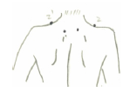
Functie: Imbunatateste circulatia sangelui in zona umerilor si gatului. Reduce grasimea din aceste zone si ajuta la eliberarea oboselii.
Imaginea 2: pentru umeri si brate
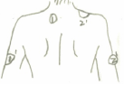
Functie: Imbunatateste circulatia sangelui din zona umerilor si bratelor, reduce grasimea din aceste zone
Imaginea 3: pentru abdomen
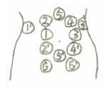
Functie: Imbunatateste circulatia sangelui in zona abdomenului, reduce grasimea.
Imaginea 4: pentru coapse
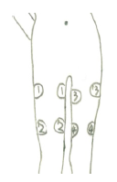
Functie: contracta muschiul coapsei si ajuta la pierderea in greutate.
4. Clientul poate alege sa faca un tratament cu presiune/incalzire prin infrarosu/electro-stimulare.
5. Clientul trebuie sa faca dus dupa tratament.
6. Se recomanda ca tratamentul sa aiba o durata de 90 de minute.

Eliminarea defectiunilor des intalnite si parametri tehnici

Parametri tehnici
Voltaj: 110V 220V 240V
Frecventa: 50HZ/60HZ
Putere: 290W
Dimensiuni: 49*37*57,5 cm
Greutate: 16Kg
Observatie: Compania noastra are dreptul de a modifica informatiile din acesta prezentare fara notificare.
Eliminarea defectiunilor des intalnite

Defectiunea | Metode de mentenanta
Aparatul nu porneste | Verificati conexiunea sa fie bine facuta.  Verificati daca butonul de pornire a fost apasat.
Fara conectare | Verificati daca piesele au fost conectate la unitate.
Supraincalzire | Suprasolicitare, opriti aparatul.  Verificati AC daca este normal (trebuie facut de catre un profesionist)
Fara putere | Verificati daca functioneaza siguranta, daca nu, aceasta trebuie schimbata

Componente
Nume | U.M | Cantitate | Observatii | Cantitate reala
Unitatea principala | set | 1
Costum de presiune | set | 1
Conector EMS | banda | 5
Banda elastica | set | 1
65# EMS plasture | bucata | 5
95# EMS plasture | bucata | 5
Cablu de alimentare | banda | 1
Siguranta | bucata | 2
Card de garantie | bucata | 1
Manual de utilizare | bucata | 1
Suruburi | bucata | 8

Notificari de siguranta
1. Va rugam sa nu dezasamblati echipamentul si sa nu incercati alte operatiuni decat cele indicate in instructiuni. Toate lucrarile de reparatie trebuie facute de personal autorizat.
2. Nu folositi aparatul langa sursa de apa, cu mainile ude si nu turnati lichid pe aparat.
3. Va rugam sa scoateti aparatul din priza daca intalniti una din conditiile de mai jos si luati legatura cu personal autorizat.
(1) S-a varsat lichid pe aparat.
(2) echipamentul are miros anormal, scoate fum sau zgomote puternice.
(3) S-a rupt cablul de alimentare.
(4) Aparatul a cazut si s-au rupt componente.
4. Nu asezati nimic pe cabluri si nici nu calcati pe acestea. Atentie la pozitionarea aparatului in asa fel incat sa evitati calcarea firelor
5. Pentru siguranta dumneavoastra scoateti cablul de alimentare cand nu mai folositi aparatulu.
6. Nu bagati nimic in mufa echipamentului, puteti provoca incendii sau sa va electrocutati. Daca intra ceva in aparat nu incercati sa il scoateti, apelati la personal autorizat.
7. Pozitionati aparatul pe ceva stabil, evitati rasturnarea sau deteriorarea.
8. Compania noastra are dreptul de a modifica informatiile din acest document de prezentare fara notificare. Pastrati indicatiile.

